Программа
семинара-практикума в рамках межмуниципального взаимодействия
«Инновационные педагогические технологии как ресурс повышения качества образования дошкольной образовательной организации»
Дата проведения: 26.03.2024г.
Время проведения: 9.00 – 13.00
Место проведения: п. Дубровка, МБОУ Дубровская №1 СОШ им. генерал-майора Никитина И.С.
Состав участников: руководители районного методического объединения, старшие воспитатели, воспитатели.

Цель семинара
Повышение уровня компетенций педагогов в области внедрения инновационных технологий в образовательный процесс.
Содержания работы
Время | Содержание работы | Ответственные
8.45 - 9.00 | Регистрация участников, кофе-брейк
9.00 - 9.15 | Выступление воспитанников МБОУ Дубровская №1 СОШ им. генерал- майора Никитина И. С. | Гродненская Т.Г.,  музыкальный руководитель Ступакова Е.А., старший воспитатель
9.15 - 9.20 | Вступительное слово  Определение целей и задач семинара, ознакомление с программой работы | Косолапова А. В.,  начальник отдела образования администрации Дубровского района
9.20-9.25 | Приветствие участников семинара | Лизикова М.В.,  заместитель директора МБОУ Дубровская №1 СОШ им. генерал- майора Никитин И. С.
Презентация из опыта работы ДОО
9.25.- 9.40 | «Внедрение инновационных технологий в образовательный процесс дошкольного учреждения как условие качества дошкольного образования». | Ступакова Е. А.,  старший воспитатель МБОУ Дубровская №1 СОШ им. генерал-майора Никитина И.С.
 | Занятия
9.40.- 9.55 | Занятие по познавательному развитию в младшей группе «Моя семья». | Полякова Л. М.,  воспитатель первой квалификационной категории
9.55.- 10.15 | Образовательная практика по познавательному развитию, опытно - экспериментальная деятельность «Удивительная резина» в средней группе. | Нестерова Т. И.,  воспитатель первой квалификационной категории
10.15.- 10.45 | Занятие по познавательному развитию в подготовительной группе «Путешествие по природным зонам России». | Родинкова Т. И.,  воспитатель высшей квалификационной категории
10.45.- 11.15 | Занятие по речевому развитию. Автоматизация звука «Р» в слогах, в словах и фазовой речи по мотивам сказки Ш. Перро  «Красная шапочка». | Клячева А.С.,  учитель – логопед, соответствие занимаемой должности
11.15-12.10 Мастер-классы
 | Мастер – класс «Экологическое образование детей посредством игровых технологий».  Мастер – класс «Формирование навыков технического конструирования и моделирования посредством робототехники». | Ткачева В. Н.,  воспитатель высшей квалификационной категории  Пальцева В. А.,  воспитатель  Клячева А. С., учитель – логопед
Круглый стол
12.10-12.30 | Обмен мнениями.  Подведение итогов работы семинара. | Косолапова А. В.,  начальник отдела образования администрации Дубровского района
12.30 -13.00 | Обед 1 этаж

Историческая справка

С 1969 года по 1992 год – это было здание Дом быта, т.е. предприятие бытового обслуживания (ателье, мастерские, парикмахерские и т.п.), сосредоточенные в одном здании. В 1992 году здание передано под детский сад. С 1992 года по 2006год учреждение именовалось МДОУ Дубровский детский сад №1 «Вишенка». В 2006 году прошла реорганизация путем присоединения детского сада к общеобразовательному учреждению и стала именоваться МБОУ Дубровская №1 средняя общеобразовательная школа имени генерал-майора Никитина Ивана Семеновича. За 32 года работы в школу было выпущено около тысячи детей. На сегодняшний день посещает учреждение – 96 воспитанников.

СООБЩЕСТВО В ВК
ДУБРОВСКИЙ РАЙОН
МУНИЦИПАЛЬНОЕ БЮДЖЕТНОЕ
ОБЩЕОБРАЗОВАТЕЛЬНОЕ УЧРЕЖДЕНИЕ
ДУБРОВСКАЯ №1 СРЕДНЯЯ ОБЩЕОБРАЗОВАТЕЛЬНАЯ ШКОЛА ИМЕНИ ГЕНЕРАЛ-МАЙОРА
НИКИТИНА ИВАНА СЕМЕНОВИЧА
242750, Брянская обл., п. Дубровка, ул. Ленина, дом 53
тел. 8-(48332)-9-12-44, e-mail:sad1-wishenka@mail.ru

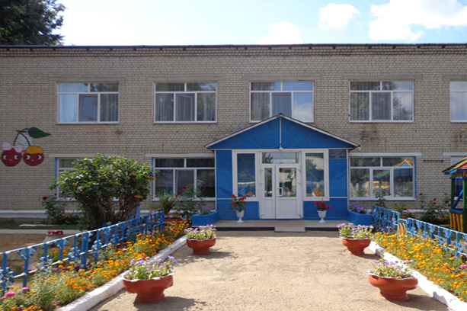

Семинар-практикум в рамках межмуниципального взаимодействия

«Инновационные педагогические технологии как ресурс повышения качества образования дошкольной образовательной организации»

